Bài 6_ An toàn với môi trường công nghệ trong gia đình (1 tiết)
I. MỤC TIÊU
1. Kiến thức.
- Sau bài học này học sinh sẽ:
- Nhận biết và phòng tránh được một số tình huống không an toàn cho người từ môi trường công nghệ trong gia đình.
- Báo cho người lớn biết khi có sự cố, tình huống mất an toàn xảy ra.
2. Năng lực.
a) Năng lực công nghệ (Năng lực sử dụng công nghệ):
- Nhận biết và phòng tránh được một số tình huống không an toàn cho người từ môi trường công nghệ trong gia đình.
- Báo cho người lớn biết khi có sự cố, tình huống mất an toàn xảy ra.
b) Năng lực chung: Xác định được trách nhiệm và hoạt động của bản thân; nhanh chóng xác định tình huống sử dụng không an toàn; thực hiện theo hướng dẫn, phân công,...
3. Phẩm chất.
- Chăm chỉ: Có ý thức vận dụng kiến thức, kĩ năng học vào sử dụng sản phẩm công nghệ trong gia đình đảm bảo an toàn.
II. PHƯƠNG PHÁP VÀ THIẾT BỊ DẠY HỌC
1. Phương pháp dạy học.
+ Vấn đáp, động não, dạy học hợp tác (HĐ nhóm)
2. Thiết bị dạy học.
a. Đối với giáo viên: Máy tính, máy chiếu, bài giảng điện tử,...
b. Đối với HS: SGK, SBT, đồ dùng học tập.
III. CÁC HOẠT ĐỘNG DẠY HỌC
HOẠT ĐỘNG CỦA GV | HOẠT ĐỘNG CỦA HS
A. HĐ KHỞI ĐỘNG  a. Mục tiêu: Phân loại được một số sản phẩm công nghệ trong gia đình và xác định nhu cầu tìm hiểu các tình huống không an toàn từ môi trường nhóm sản phẩm.  b. Cách thực hiện:  – GV tổ chức cho HS quan sát 3 hình ảnh trong SGK (trang 33), yêu cầu HS kể tên các sản phẩm công nghệ có trong hình và xếp các sản phẩm vào 3 nhóm.  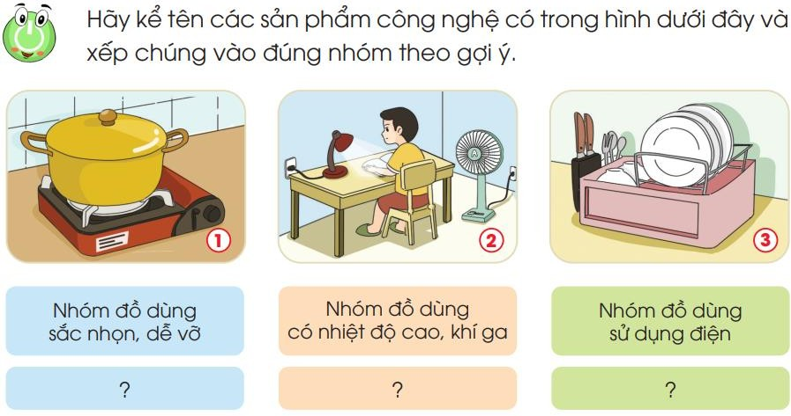  - Gọi đại diện 1 – 2 HS lên kể tên sản phẩm và xếp vào bảng đúng nhóm. HS khác nhận xét và bổ sung.  - GVNX- Kết luận: mỗi nhóm sản phẩm công nghệ trên có tình huống mất an toàn khác nhau nên cần tìm hiểu những tình huống nguy hiểm khi sử dụng hoặc tiếp xúc với chúng và cách phòng tránh. | - Học sinh quan sát.  - HS làm việc theo nhóm đôi, nhóm 4 hoặc nhóm 6.  - Học sinh báo cáo và chia sẻ ý kiến:  + Nhóm đồ dùng sắc nhọn, dễ  vỡ: Dao, dĩa là đồ dùng sắc nhọn.  Bát, đĩa sứ là đồ dùng dễ vỡ.  + Nhóm đồ dùng có nhiệt độ cao, khí ga: Bếp ga  Nồi có nhiệt độ cao khi đang đun.  + Nhóm đồ dùng sử dụng điện: Đèn học, quạt điện.
B. HOẠT ĐỘNG KHÁM PHÁ  Hoạt động 1. Nhận biết một số tình huống mất an toàn với các đồ dùng sắc nhọn, dễ vỡ  a.Mục tiêu:  - Nhận biết được một số tình huống không an toàn cho người từ các đồ dùng sắc nhọn, dễ vỡ.  - Báo cho người lớn biết khi có sự cố, tình huống mất an toàn xảy ra với đồ vật sắc nhọn,  dễ vỡ.  b. Cách thực hiện:  - GV tổ chức cho HS quan sát hình trong SGK (trang 33) thể hiện hai tình huống không an toàn với đồ dùng sắc nhọn, dễ vỡ và yêu cầu HS nêu những nguy hiểm có thể xảy ra.  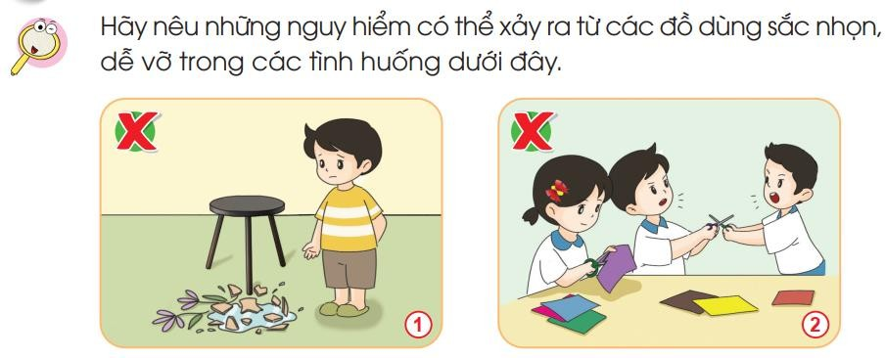  - GV gọi đại diện 1–2 HS lên bảng mô tả những nguy hiểm có thể xảy ra.  - GV: Em sẽ xử lí như thế nào khi gặp phải tình huống mất an toàn khi có lọ hoa vỡ và giằng co kéo với bạn? | - HS làm việc theo cặp đôi thảo luận nguy hiểm có thể xảy ra khi dẫm vào mảnh vỡ lọ hoa hoặc đùa nghịch kéo.  - 1–2 HS lên bảng mô tả những nguy hiểm có thể xảy ra.  - HS khác nhận xét, bổ sung.  - HS nêu:  + Tình huống lọ hoa bị vỡ: có thể làm đau, chảy máu chân ⇒ báo với người lớn khi thấy mảnh sành, sứ, thủy tinh vỡ.  + Tình huống chơi đùa với kéo: có thể làm đứt tay hoặc kéo nhọn chọc vào mặt bạn gây nguy hiểm ⇒ nhắc nhở các bạn không nên chơi dao kéo, vật sắc nhọn.
Hoạt động 2. Tìm hiểu cách phóng tình huống mất an toàn với các đồ dùng sắc nhọn, dễ vỡ  a. Mục tiêu: Phòng tránh được một số tình huống không an toàn cho người từ các đồ dùng sắc nhọn, dễ vỡ.  b. Cách thực hiện:  - GV tổ chức cho HS quan sát hình SGK (trang 34). Trả lời câu hỏi: Để phòng tránh bị thương do các đồ dùng sắc nhọn, dễ vỡ em cần phải làm gì?  - GV cùng HS chốt kiến kiến thức về cách phòng tránh tình huống mất an toàn với đồ dùng sắc nhọn, dễ vỡ trong gia đình. | - HS nêu: Không dùng dao kéo, vật sắc nhọn để đùa nghịch; học cách sử dụng dao, kéo an toàn, dùng xong cần cất đúng nơi quy định; sắp xếp đồ đạc trong gia đình gọn gàng, ngăn nắp để tránh làm đổ vỡ đồ dùng dễ vỡ như lọ hoa, bát đĩa sứ…; báo với người lớn khi thấy mảnh sành sứ, thủy tinh vỡ; không dùng tay nhặt mảnh sành sứ, thủy tinh vỡ…
Hoạt động 3. Nhận biết một số tình huống mất an toàn với các đồ dùng có nhiệt độ cao, khí ga  a. Mục tiêu: Nhận biết được một số tình huống không an toàn cho người từ các đồ dùng có nhiệt độ cao, khí ga.  - Báo cho người lớn biết khi có sự cố, tình huống mất an toàn xảy ra với đồ dùng có nhiệt độ cao, khí ga.  b. Cách thực hiện:  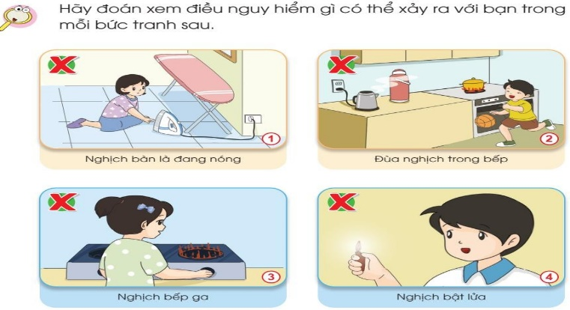  - GV tổ chức cho HS thảo luận nhóm đôi quan sát 4 hình trong SGK (trang 34) thể hiện bốn tình huống không an toàn với đồ dùng có nhiệt độ cao, khí ga. Yêu cầu HS mô tả tình huống mất an toàn, phán đoán nguy hiểm có thể xảy ra và đưa ra cách phòng tránh.  - GV gọi đại diện 1–2 HS lên bảng mô tả những nguy hiểm có thể xảy ra.  -Y/C HS làm việc theo cặp đôi thảo luận: Cách phòng tránh tai nạn bỏng, ngạt khí ga trong gia đình?  - GV bổ sung thêm một số tình huống nguy hiểm khác cho HS phân tích như: chạm ống bô xe máy, bê trực tiếp cốc nước nóng, sờ tay vào bóng đèn học đang sáng …  - GV: Khi bị bỏng hoặc ngửi thấy mùi khí ga em sẽ làm gì? | - HS làm việc theo cặp đôi thảo luận.  - 1–2 HS lên bảng mô tả những nguy hiểm có thể xảy ra.  - HS khác nhận xét, bổ sung.  - Đại diện nhóm báo cáo:  + Tình huống 1: chạm tay vào bàn là vẫn còn nóng : Tay có thể bị bỏng => cẩn thận khi sử dụng hoặc tiếp xúc đồ dùng có nhiệt độ cao.  + Tình huống 2: chơi đùa trong bếp, có thể chạm tay nồi đang nấu hoặc ấm đun nước đang đun, hoặc với phích đựng nước nóng có thể bị đổ => có thể bị bỏng hoặc gây hỏa hoạn => Không chơi đùa trong bếp.  +Tình huống 3: tự ý nghịch bếp ga => có thể làm rò khí ga gây ngạt khí hoặc gây hỏa hoạn => không tự ý bật bếp ga  + Tình huống 4: nghịch bật lửa => có thể gây hỏa hoạn => không tự ý nghịch lửa.  - HS nêu: Báo với người lớn, thực hiện thao tác sơ cứu ban đầu khi bị bỏng như để chỗ bị bỏng dưới vòi nước chảy.
Hoạt động 4. Tìm hiểu cách phòng tình huống mất an toàn với các đồ dùng có nhiệt độ cao, khí ga  a. Mục tiêu: Phòng tránh được một số tình huống không an toàn cho người từ các đồ dùng có nhiệt độ cao, khí ga.  b. Cách thực hiện:  - GV tổ chức cho HS quan sát hình SGK (trang 35), đọc nội dung ghi chú và thảo luận nhóm đôi: Cách phòng tránh tai nạn bỏng, ngạt khí ga trong gia đình.  - Gọi đại diện 1 – 2 HS báo cáo.  - GV cùng HS chốt kiến kiến thức về cách phòng tránh tình huống mất an toàn với đồ dùng có nhiệt độ cao, khí ga. | - HS làm việc theo cặp đôi thảo luận.  - HS báo cáo: Cách phòng tránh tai nạn bỏng, ngạt khí trong gia đình là không nghịch bàn là đang nóng; Không chơi đùa trong bếp và chạm vào các vật nóng; Không tự ý bật bếp ga, nghịch lửa; Tránh xa ông bô xe máy; Bát hoặc cốc nước nóng cần đặt trên khay để bê; Báo với người lớn khi bị bỏng hoặc ngửi thấy mùi ga.
Hoạt động 5. Nhận biết một số tình huống mất an toàn với các đồ dùng sử dụng điện  a. Mục tiêu: Nhận biết được một số tình huống không an toàn cho người từ các đồ dùng sử dụng điện.  - Báo cho người lớn biết khi có sự cố, tình huống mất an toàn xảy ra với đồ dùng sử dụng điện.  b. Cách thực hiện:  - GV tổ chức cho HS thảo luận nhóm đôi quan sát 4 hình trong SGK (trang 35) thể hiện bốn tình huống không an toàn với đồ dùng sử dụng điện. Yêu cầu HS mô tả tình huống mất an toàn điện, phán đoán nguy hiểm có thể xảy ra và đưa ra cách phòng tránh.  - GV gọi đại diện 1 – 2 HS lên bảng mô tả tình huống và nguy hiểm xảy ra ở từng bức tranh.  - GV: Khi nhìn thấy đồ dùng điện bị đứt dây, hoạt động bất thường (kêu to, cháy..) em sẽ làm gì? | - HS làm việc theo cặp đôi thảo luận.  .  - Đại diện nhóm báo cáo:  + Tình huống 1: Cắm phích điện khi tay bị ướt: Có thể bị giật điện-> chỉ cắm phích điện khi tay khô ráo.  + Tình huống 2: Chọc vật kim loại vào ổ điện: Bị giật điện -> không chọc bất cứ vật gì vào ổ cắm điện.  + Tình huống 3: Dây điện bị đứt, hở -> chạm vào dây điện có thể bị giật -> không lại gần dây điện bị đứt.  + Tình huống 4: dẫm lên giây điện: Có thể bị ngã, dây điện kéo phích điện, đổ đồ dùng.. -> để gọn các đồ dùng điện ở vị trí thích hợp.  - HS nêu: Báo với người lớn khi có hiện tượng bất thường
Hoạt động 6. Tìm hiểu cách phòng tình huống mất an toàn với các đồ dùng sử dụng điện  a. Mục tiêu: Phòng tránh được một số tình huống không an toàn cho người với các đồ dùng sử dụng điện trong gia đình  b. Cách thực hiện:  - GV tổ chức cho HS quan sát hình SGK (trang 36), thảo luận nhóm cách phòng tránh tai điện trong gia đình.  - Gọi đại diện 1 – 2 nhóm báo cáo.  - GV cùng HS chốt kiến thức về cách phòng tránh tai nạn điện với đồ dùng sử dụng điện. | - HS thảo luận.  - Đại diện nhóm báo cáo: Không lại gần dây điện nguồn bị đứt, hở và báo cho người lớn khi thấy bất thường; Chỉ cắm phích điện khi tay khô ráo; Không chọc bất cứ vật gì vào ổ cắm điện; Học cách sử dụng đồ dùng điện an toàn; Không dùng tay kéo dây điện nguồn,…  - HS nhóm khác nhận xét, bổ sung.
C. HĐ LUYỆN TẬP  a. Mục tiêu: Hệ thống hóa kiến thức và nhận biết tình huống mất an toàn từ môi trường công nghệ trong gia đình.  b. Cách thực hiện:  - Tổ chức trò chơi “An toàn hay nguy hiểm”. Cách chơi như sau:  - Lớp thống nhất chọn 1 HS làm quản trò và một số HS làm trọng tài. Người quản trò đọc hành động sử dụng các sản phẩm công nghệ trong gia đình. Các trọng tài kiểm tra đáp án đưa ra của các bạn.  - HS làm việc cá nhân, hô giơ tay và hô “An toàn” nếu hành động trong tình huống đó an toàn hoặc hô “Nguy hiểm” nếu hành động trong tình huống đó mất an toàn, gây nguy hiểm cho người và đồ dùng.  - GV nhận xét thái độ, kết quả làm việc của các nhóm. | - HS tham gia trò chơi.  Chơi đùa trong khu vực bếp  Dùng dây điện nguồn bị đứt  Dùng tay kéo dây điện để rút phích  điện  Cắm phích điện khi tay khô ráo  Sắp xếp ngăn nắp bát, đĩa trên giá  đựng
D. HĐ VẬN DỤNG  a. Mục tiêu: Vận dụng kiến thức, kĩ năng đã học vào quá trình sử dụng các sản phẩm công nghệ trong gia đình mình đảm bảo an toàn.  b. Cách thực hiện:  - Em cùng người thân sử dụng các sản phẩm công nghệ trong gia đình an toàn, đúng cách. | - HS thực hiện ở nhà, nhờ người thân hướng dẫn cách sử dụng an toàn một số sản phẩm.

